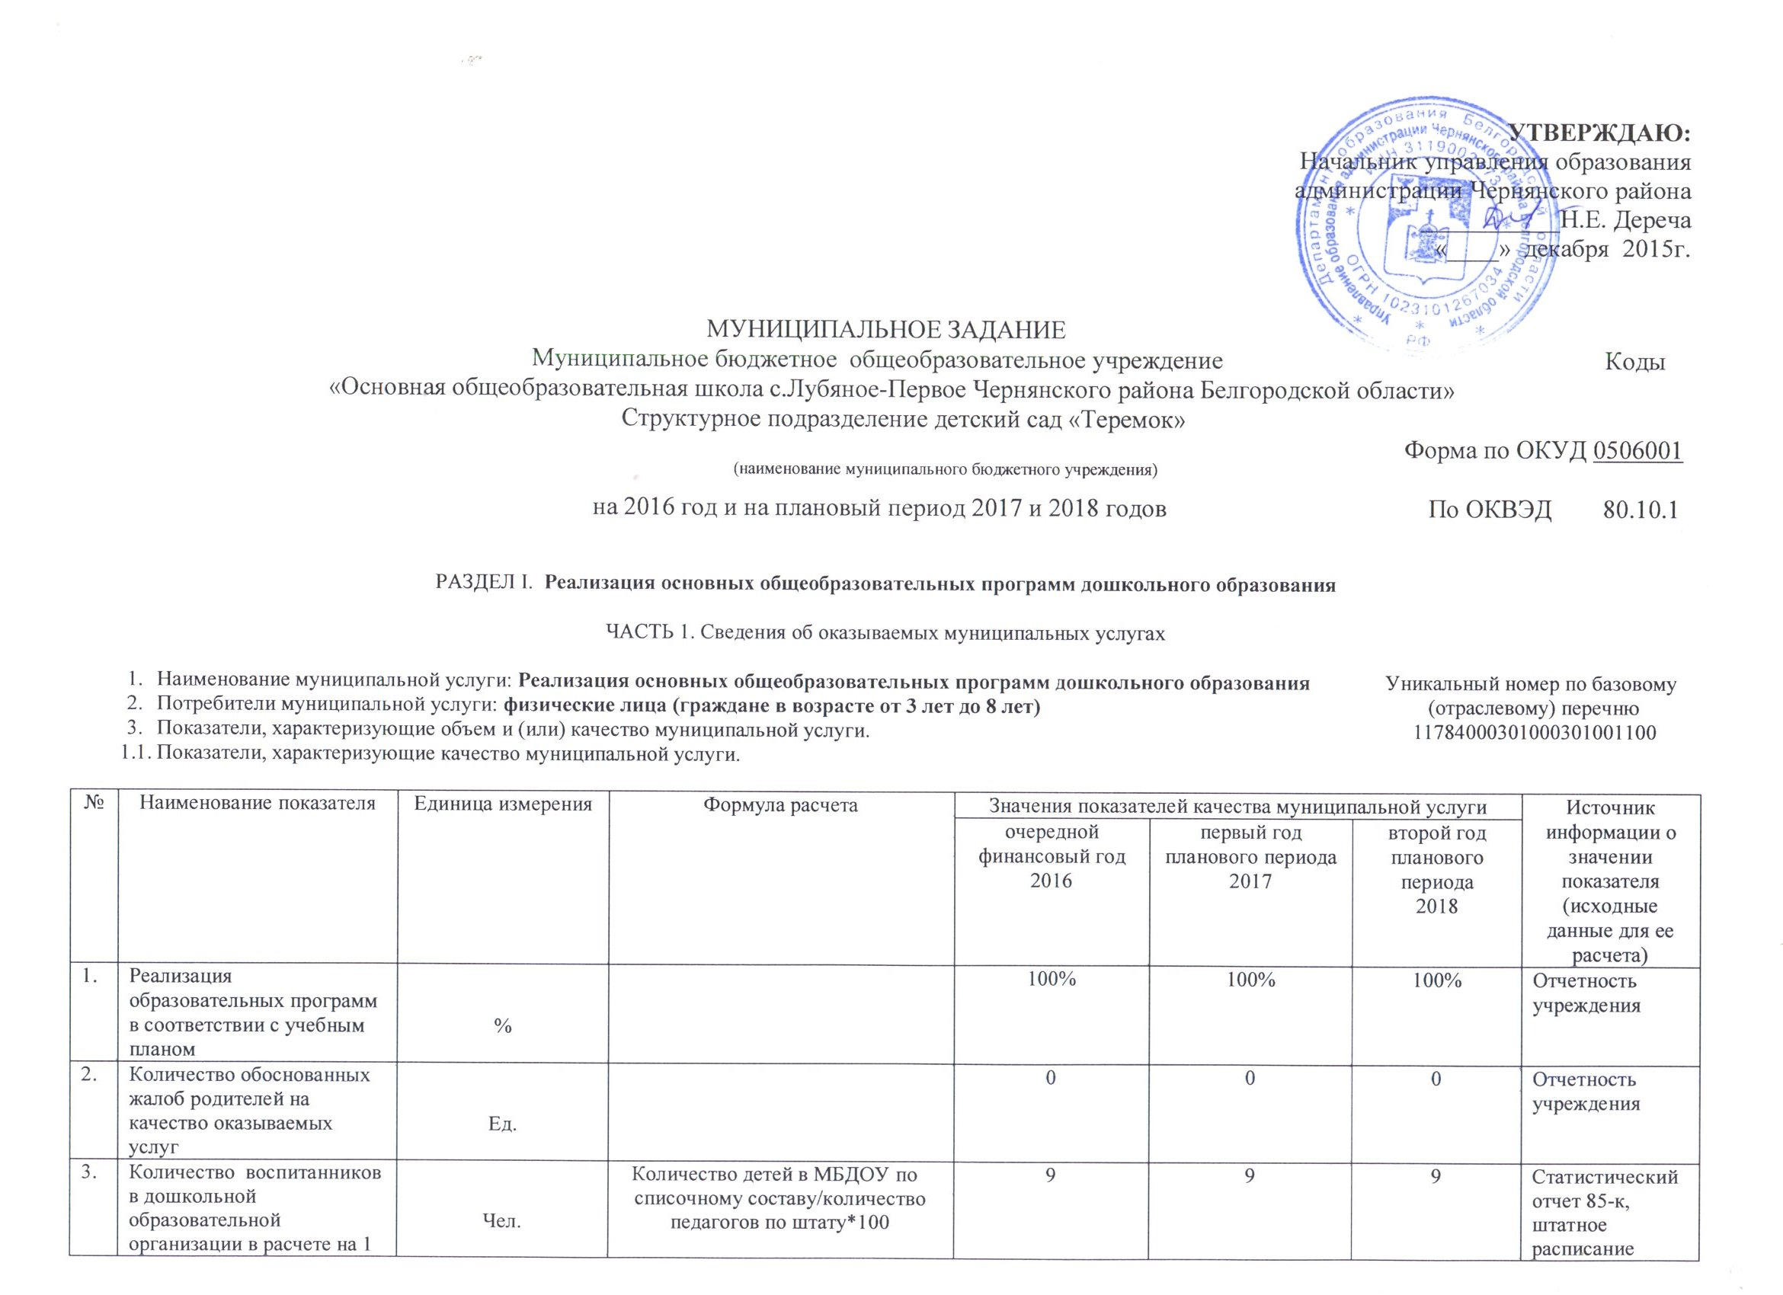

  - Объем муниципальной услуги (в натуральных показателях)

№ | Наименование показателя | Единица измерения | Формула расчета | Значения показателей качества муниципальной услуги |  |  | Источник информации о значении показателя
 |  |  |  | очередной финансовый год  2016 | первый год планового периода  2017 | второй год планового периода  2018 | Источник информации о значении показателя
1. | Число обучающихся | Чел. |  | 18 | 20 | 20 | Отчетность учреждения (отчет по форме 85-к)
2. | Число человеко-дней обучения | Чел.-дн. | Численность обучающихся / количество дней обучения | 245 | 245 | 245 | Отчетность учреждения (отчет по форме 85-к)

- Предельные цены (тарифы) на оплату муниципальной услуги в случаях, если законодательством предусмотрено оказание на платной основе.
  - Орган, устанавливающий цены (тарифы): Управление образования Чернянского района.
  - Значения предельных цен (тарифов):
№ | Наименование муниципальной услуги | Цена, руб.
1. | Образовательная услуга | бесплатно

- Порядок оказания муниципальной услуги.
5.1. Нормативные правовые акты, регулирующие порядок оказания муниципальной услуги.
- Федеральный закон от 05.10.1999 №184 «Об общих принципах организации законодательных (представительных) и исполнительных органов государственной власти субъектов Российской Федерации»;
- Федеральный закон от 05.10.2003 №131 «Об общих принципах организации местного самоуправления в Российской Федерации»;
- Федеральный закон от 28.12.2012 №273 «Об образовании в Российской Федерации»;
- Приказ от 30.08.2013 №1014 «Об утверждении порядка организации и осуществления образовательной деятельности по основным общеобразовательным программам - образовательным программам дошкольного образования».

  - Порядок информирования потенциальных потребителей муниципальной услуги.
№ | Способ информирования | Состав размещаемой информации | Частота обновления информации
1. | СМИ | Статьи, отражающие деятельность образовательного учреждения | По мере необходимости
2. | Интернет (сайт муниципального образовательного учреждения) | Предоставление информации об организации общедоступного и бесплатного дошкольного образования в образовательном учреждении | По мере изменения
2. | Интернет (сайт муниципального образовательного учреждения) | Предоставление информации об образовательных программах и учебных планах, рабочих программах учебных курсов, предметов, дисциплин (модулей), годовых календарных учебных графиках | По мере изменения
3. | Информация в помещении на информационных стендах. | Информационные материалы по муниципальной услуге, предоставляемой учреждением | По мере изменения информации
4. | Индивидуальная работа с родителями | Заключение договоров; знакомство с нормативными правовыми документами, регламентирующими организацию образовательного процесса; информация о процедуре предоставления муниципальной услуги | По мере изменения

ЧАСТЬ 2. Прочие сведения о муниципальном задании

- Основания для досрочного прекращения исполнения муниципального задания.

№ | Основание для прекращения исполнения | Пункт, часть, статья и реквизиты нормативного правового акта
1. | Прекращение срока действия (аннулирование) лицензии полностью или в части ведения образовательной деятельности по отдельным образовательным программам | ФЗ от 29.12.2012 № 273-ФЗ «Об образовании в Российской Федерации»
2. | Принятие в установленном порядке решения о ликвидации образовательного учреждения | п. 10 ст. 22 ФЗ от 29.12.2012 № 273-ФЗ «Об образовании в Российской Федерации»
3. | Создание автономного Учреждения путем изменения типа Учреждения | ст. 5 Закона РФ от 03.11.2006 № 174-ФЗ «Об автономных учреждениях»
4. | В случае не выполнения учреждением муниципального задания; при наличии оснований полагать, что задание не будет выполнено в полном объеме или в соответствии с установленными требованиями | Бюджетный кодекс РФ
5. | Обстоятельства непреодолимой силы, форс-мажорные обстоятельства, при которых становится не возможным оказание услуги | Гражданский кодекс РФ
6. | Исключение муниципальной услуги из перечня муниципальных услуг | При наличии соответствующего постановления администрации Чернянского района

- Иная информация, необходимая для выполнения (контроля за выполнением) муниципального задания: управление образования администрации Чернянского района имеет право запрашивать дополнительную информацию у поставщика муниципальных услуг для подтверждения отчетных данных. На основании данных отчета управление образования администрации Чернянского района осуществляет оценку эффективности и результативности использования бюджетных ассигнований на выполнение муниципального задания, на оказание муниципальных услуг.

- Порядок контроля за исполнением муниципального задания
№ | Формы контроля | Периодичность | Органы, осуществляющие функции и полномочия учредителей, осуществляющие контроль за оказанием муниципальной услуги
2. | Проведение ревизий финансово-хозяйственной деятельности | Не реже 1 раза в пять лет | Специалисты управления образования администрации Чернянского района
3. | Проведение проверок по результатам обращений граждан | По мере необходимости, в случае поступлений обоснованных жалоб потребителей, требований правоохранительных органов (внеплановые). | Специалисты управления образования администрации Чернянского района

- Требования к отчетности об исполнении муниципального задания.
  - Форма отчета об исполнении муниципального задания
№ | Наименование показателя | Единица измерения | Значение, утвержденное в муниципальном задании на отчетный финансовый год | Фактическое значение за отчетный финансовый год | Характеристика причин отклонения от запланированных значение | Источник(и) информации о фактическом значении показателя
 | Качество оказываемой муниципальной услуги
 | Объем оказываемой муниципальной услуги
1.
2.
3.

  - Контроль (мониторинг) исполнения муниципального задания на предоставление муниципальных услуг проводится на основании заполнения форм отчетности. Руководитель учреждения несет ответственность за достоверность данных, предоставляемых Учредителю об исполнении муниципального задания.
Отчет об исполнении муниципального задания вместе с пояснительной запиской предоставляется в управление образования администрации Чернянского района по итогам года. Он должен содержать совокупность данных, характеризующих результаты выполнения установленного муниципального задания, в том числе:
- оценку планового и фактического количества потребителей муниципальных услуг;
- характеристику фактических и запланированных на соответствующий период времени результатов выполнения задания.
Пояснительная записка содержит:
- выводы о степени достижения плановых значений показателей качества (объема) муниципальных услуг, непосредственного и конечного результата оказания муниципальных услуг;
- предложение необходимых мер по обеспечению достижения плановых значений показателей качества (объема) муниципальных услуг, непосредственного и конечного результата оказания муниципальных услуг в очередном году;
- предложения о возможных изменениях значений плановых показателей качества (объема) муниципальных услуг, непосредственного и конечного результата оказания муниципальных услуг с обоснованием каждого предложения.
Управление образования администрации Чернянского района рассматривает представленный отчет о выполнении муниципального задания на предмет соответствия утвержденной форме предоставления отчета; достоверности и обоснованности данных о фактических значениях показателей качества (объема) муниципальных услуг, непосредственного и конечного результатов оказания муниципальных услуг в отчетном году.

Раздел 2. Присмотр и уход

ЧАСТЬ 1. Сведения об оказываемых муниципальных услугах

- Наименование муниципальной услуги: Присмотр и уход Уникальный номер по базовому
- Потребители муниципальной услуги: физические лица (за исключением льготных категорий от 3 лет до 8 лет) (отраслевому) перечню
- Показатели, характеризующие объем и (или) качество муниципальной услуги. 11785001100300009000100

  - Показатели, характеризующие качество муниципальной услуги

№ | Наименование показателя | Единица измерения | Метод расчета | Значения показателей качества муниципальной услуги |  |  | Источник информации о значении показателя (исходные данные для ее расчета)
 |  |  |  | очередной финансовый год  2016 | первый год планового периода  2017 | второй год планового периода  2018
1. | Количество помещений, которые отвечают действующим санитарно-эпидемиологическим и противопожарным требованиям | Ед. |  | 1 | 1 | 1 | Акты проверок
2. | Уровень заболеваемости детей | % | Общее количество дней пропущенных по болезни/среднесписочный состав детей * 100 | 4% | 4% | 4% | Статистический отчет 85-к

  - Объем муниципальной услуги (в натуральных показателях)

№ | Наименование показателя | Единица измерения | Формула расчета | Значения показателей качества муниципальной услуги |  |  | Источник информации о значении показателя
 |  |  |  | очередной финансовый год  2016 | первый год планового периода  2017 | второй год планового периода  2018 | Источник информации о значении показателя
1. | Число человеко-дней пребывания | чел-дн | Численность обучающихся / количество дней пребывания | 245 | 245 | 245 | Отчетность учреждения ( отчет по форме 85-к)
2. | Число человеко-часов пребывания | чел-час | Численность обучающихся / количество часов пребывания | 2940 | 2940 | 2940 | Отчетность учреждения ( отчет по форме 85-к)
3. | Число детей | чел. |  | 18 | 20 | 20 | Отчетность учреждения ( отчет по форме 85-к)

- Предельные цены (тарифы) на оплату муниципальной услуги в случаях, если законодательством предусмотрено оказание на платной основе.

4.1.Орган, устанавливающий цены (тарифы): Управление образования Чернянского района.
4.2. Значения предельных цен (тарифов):

№ | Наименование муниципальной услуги | Цена, руб.
1. | Присмотр и уход | Бесплатно
2. | Содержание детей | Родительская плата в размере 75 руб. за 1 день

5. Порядок оказания муниципальной услуги.
5.1. Нормативные правовые акты, регулирующие порядок оказания муниципальной услуги.
- Федеральный закон от 05.10.1999 №184 «Об общих принципах организации законодательных (представительных) и исполнительных органов государственной власти субъектов Российской Федерации»;
- Федеральный закон от 05.10.2003 №131 «Об общих принципах организации местного самоуправления в Российской Федерации»;
- Федеральный закон от 28.12.2012 №273 «Об образовании в Российской Федерации»;
- Приказ от 30.08.2013 №1014 «Об утверждении порядка организации и осуществления образовательной деятельности по основным общеобразовательным программам - образовательным программам дошкольного образования».

  - Порядок информирования потенциальных потребителей муниципальной услуги.
№ | Способ информирования | Состав размещаемой информации | Частота обновления информации
1. | СМИ | Статьи, отражающие деятельность образовательного учреждения | По мере необходимости
2. | Интернет (сайт муниципального образовательного учреждения) | Предоставление информации об организации общедоступного и бесплатного дошкольного образования в образовательном учреждении | По мере изменения
2. | Интернет (сайт муниципального образовательного учреждения) | Предоставление информации об образовательных программах и учебных планах, рабочих программах учебных курсов, предметов, дисциплин (модулей), годовых календарных учебных графиках | По мере изменения
3. | Информация в помещении на информационных стендах. | Информационные материалы по муниципальной услуге, предоставляемой учреждением | По мере изменения информации
4. | Индивидуальная работа с родителями | Заключение договоров; знакомство с нормативными правовыми документами, регламентирующими организацию образовательного процесса; информация о процедуре предоставления муниципальной услуги | По мере изменения

ЧАСТЬ 2. Прочие сведения о муниципальном задании

- Основания для досрочного прекращения исполнения муниципального задания.

№ | Основание для прекращения исполнения | Пункт, часть, статья и реквизиты нормативного правового акта
1. | Прекращение срока действия (аннулирование) лицензии полностью или в части ведения образовательной деятельности по отдельным образовательным программам | ФЗ от 29.12.2012 № 273-ФЗ «Об образовании в Российской Федерации»
2. | Принятие в установленном порядке решения о ликвидации образовательного учреждения | п. 10 ст. 22 ФЗ от 29.12.2012 № 273-ФЗ «Об образовании в Российской Федерации»
3. | Создание автономного Учреждения путем изменения типа Учреждения | ст. 5 Закона РФ от 03.11.2006 № 174-ФЗ «Об автономных учреждениях»
4. | В случае не выполнения учреждением муниципального задания; при наличии оснований полагать, что задание не будет выполнено в полном объеме или в соответствии с установленными требованиями | Бюджетный кодекс РФ
5. | Обстоятельства непреодолимой силы, форс-мажорные обстоятельства, при которых становится не возможным оказание услуги | Гражданский кодекс РФ
6. | Исключение муниципальной услуги из перечня муниципальных услуг | При наличии соответствующего постановления администрации Чернянского района

- Иная информация, необходимая для выполнения (контроля за выполнением) муниципального задания: управление образования администрации Чернянского района имеет право запрашивать дополнительную информацию у поставщика муниципальных услуг для подтверждения отчетных данных. На основании данных отчета управление образования администрации Чернянского района осуществляет оценку эффективности и результативности использования бюджетных ассигнований на выполнение муниципального задания, на оказание муниципальных услуг.



